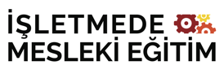
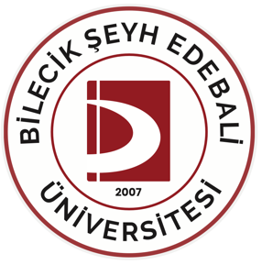
BİLECİK ŞEYH EDEBALİ ÜNİVERSİTESİ
İşletmede Mesleki Eğitim Raporu

ÖĞRENCİNİN
Adı ve Soyadı : …………………………………………………..
Numarası : …………………………………………………..
Fakülte/MYO : …………………………………………………..
Bölüm/Program : …………………………………………………..

İŞLETMEDE MESLEKİ EĞİTİM YAPILAN KURUMUN
Adı : …………..………………………………..……..
Adresi : …………………………………………………..
…………………………………………………..
Telefon : …………………………………………………..
Faks : …………………………………………………..
E-mail : …………………………………………………..

İşletmede Mesleki Eğitim Başlangıç Tarihi : ………………………
İşletmede Mesleki Eğitim Bitiş Tarihi : ………………………

İŞ YERİ SORUMLU AMİRİNİN
Adı ve soyadı : ………………………………………………….
Unvanı : ………………………………………………….

…../…../………..
(İmza ve Mühür)

